Opracowała: Arleta Formela

Karta pracy dla ucznia – opcjonalnie można skorzystać ze strony http://nowoczesnenauczanie.edu.pl/generator.html i pracować przy komputerze
zdecydowanie lepiej wyjdzie, jeśli do kodowania użyjemy kwadratu 16/16
niemniej algorytmy dla opcji komputerowej są w porządku

C1 D1 E1 F1 G1 H1 J1 K1 L1 M1 B2 C2 D2 F2 G2 K2 M2 N2 A3 B3 F3 J3 K3 O3 A4 F4 G4 J4 K4 A5 A6 B6 O6 A7 B7 C7 N7 O7 A8 B8 C8 D8 F8 G8 J8 K8 M8 N8 O8 A9 B9 C9 D9 E9 F9 K9 L9 M9 N9 O9 A10 B10 C10 D10 E10 G10 J10 L10 M10 N10 O10 A11 B11 C11 D11 F11 G11 J11 K11 M11 N11 O11 A12 B12 C12 E12 F12 G12 J12 K12 L12 N12 O12 A13 B13 D13 E13 F13 K13 L13 M13 O13 B14 C14 D14 E14 G14 J14 L14 M14 N14 C15 D15 E15 F15 G15 H15 I15 J15 K15 L15 M15
I1 H2 J2 C13 N13
G3
A1 B1 N1 O1 A2 O2 A14 O14 A15 B15 N15 O15

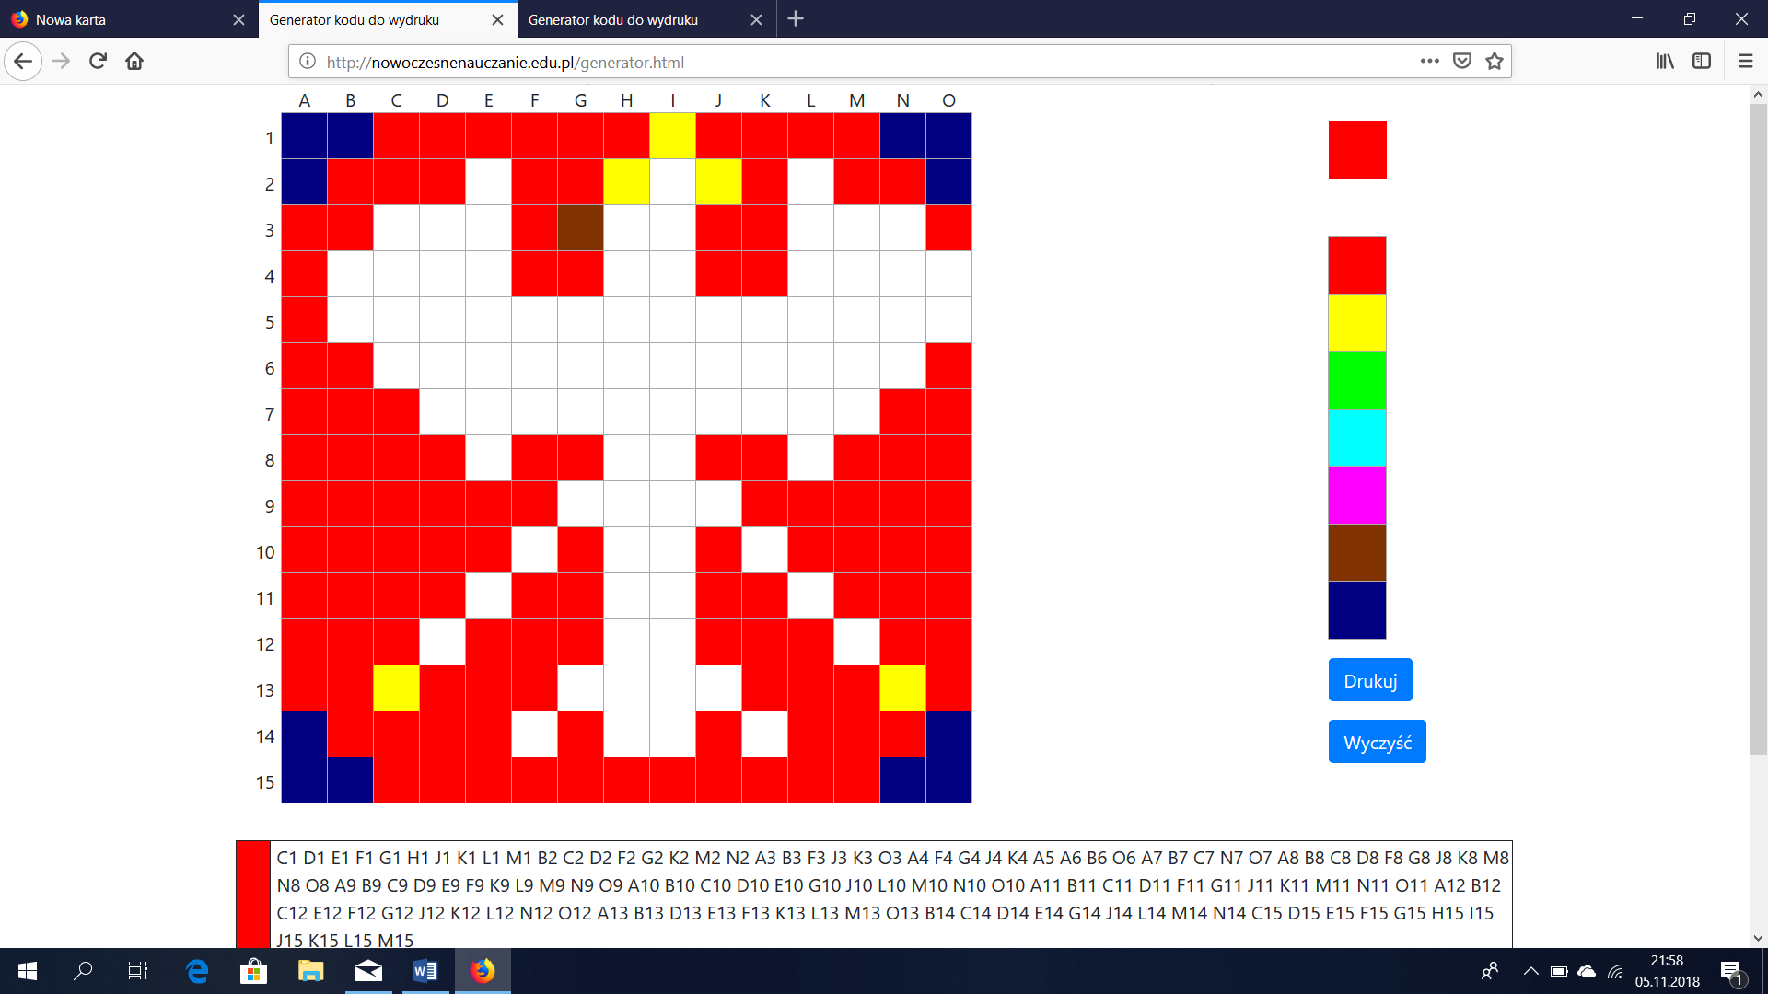

 | A | B | C | D | E | F | G | H | I | J | K | L | M | N | O
1
2
3
4
5
6
7
8
9
10
11
12
13
14
15

